Výroční zpráva
2014

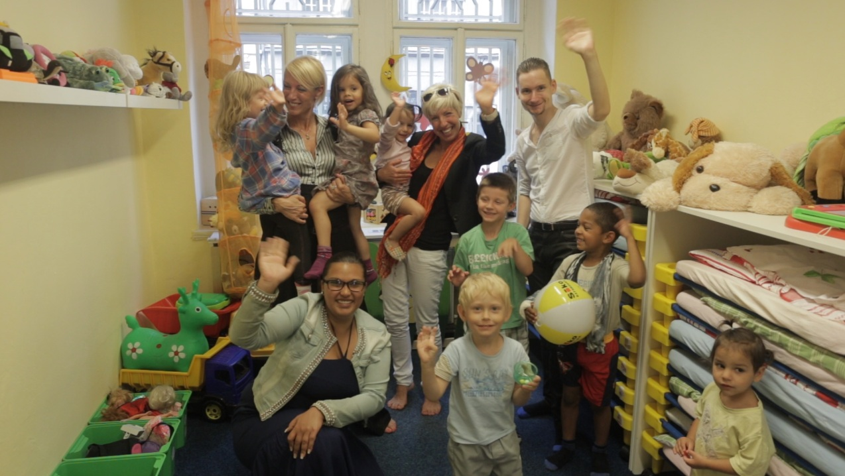

Občanské sdružení

Úvodní slovo

Milí čtenáři, je to neuvěřitelné, ale otevíráte již 9. výroční zprávu. Na tomto místě se vždy snažím zhodnotit uplynulý rok – ale kde tentokrát začít? Rok 2014 byl rokem plným změn, novinek a rozvoje, pozitivních, ale i negativních.
Na začátku roku jsme postupně poznávali nové malé Smíšky, kteří začaly navštěvovat novou Integrační školičku na Vinohradech. Bohužel v té samé době jsme se dozvěděli, že pilotní školička ve Vysočanech je nevyhovující. Tím pro nás vyvstala otázka – co dál? Podpora ze státu stále nepřicházela a my se rozhodovali, jak pokračovat. V té době přišla úžasná zpráva – rok práce se vyplatil a Integrační školičky získaly potřebnou podporu od The Velux Foundations. Díky této podpoře jsme mohli začít rekonstruovat nové prostory pro školičku na Praze 9 na Harfě 4, ale poohlížet se i po prostorách na další dvě školičky. Bylo to hektické, náročné, ale nakonec se i díky ochotným dobrovolníkům vše povedlo a na konci roku už byly v provozu 3 Integrační školičky Smíšek, kde našlo prostor pro vzdělání 40 dětí. Čtvrtá školička byla ve fázi rekonstrukce.
Díky školičkám jsme poznali spoustu bystrých dětí, dětí, které neměly lehký start do života, dětí, za které stojí bojovat. Bohužel zde se nám objevilo dost mráčků a zažili jsme i odebrání dětí do dětského domova. Zasáhlo to nás dospělé, ale hlavně to zasáhlo malé Smíšky. Trvalo dlouho, než si zvykli, že dva jejich kamarádi už s nimi nebudou. Šlo se dál, ale v hlavách to zůstalo a my jsme si řekli, pojďme udělat klukům radost – a tak vznikl Strom splněných přání. Všichni malí Smíšci si namalovali svá přání pro Ježíška. Přání si namalovali i kamarádi z dětského domova a kamarádi z Domova pro zdravotně postižené v Sulické ulici. Najednou se nám objevilo přes 80 přáníček. Co teď? Najde se tolik dárců a Ježíšků? NAŠLO – všech 80 přáníček bylo splněno, mnohdy i víc, než bylo na přáníčku namalováno! Pro nás neuvěřitelné a ještě neuvěřitelnější bylo seznámení se s Ježíšky – nejmladšímu Ježíškovi bylo 10 let. Nádherné. Dárky byly předány na Vánoční besídce. Na besídce nás čekalo překvapení – Smíšek získal druhého patrona, a to stále usměvavou Pavlínku Matiovou.
V září proběhla druhá Módní přehlídka – v nově zrekonstruovaných prostorách umělé jeskyně Grotta v Havlíčkových sadech; navštívili jsme s dětmi spoustu akcí, mnoho se naučili a hodně cestovali. Když obrátíte stránku, přenesete se s námi díky fotografiím na místa, která jsme navštívili, akce, které jsme pořádali, a hlavně uvidíte dětský smích. Něco, pro co stojí za to zatnout zuby a pustit se do dalšího boje.

Závěrem mi dovolte všem poděkovat – dárcům, sponzorům, dobrovolníkům, přátelům a kamarádům Smíška. Díky tomu, že Vás máme kolem sebe, můžeme plnit dětská přání a snažit se vykouzlit dětem ten důležitý smích na tváři.

A nyní už obraťte stránky a pojďte s námi rokem 2014.

Za tým o. s. Smíšek

Vladislava Táčnerová
ředitelka sdružení

Kdo jsme:

- MISE – JSME NEZISKOVÁ ORGANIZACE, KTERÁ POMÁHÁ DĚTEM PROPOJENÍM JEJICH SOCIÁLNÍCH, VZDĚLÁVACÍCH A VOLNOČASOVÝCH AKTIVIT

- VIZE – VŠEM DĚTEM VE SMÍŠKU CHCEME INDIVIDUÁLNÍM PŘÍSTUPEM GARANTOVAT ZAŘAZENÍ DO BĚŽNÉHO VZDĚLÁVACÍHO PROCESU NEBO ZAŘAZENÍ DO SPECIÁLNÍ ŠKOLY ODPOVÍDAJÍCÍ JEJICH INDIVIDUÁLNÍM POTŘEBÁM

Poskytované služby:

- Integrační školky Smíšek
- Sociálně aktivizační služby pro rodiny s dětmi
- Smíškoviny a další podpůrné aktivity
- Klub Smíšek

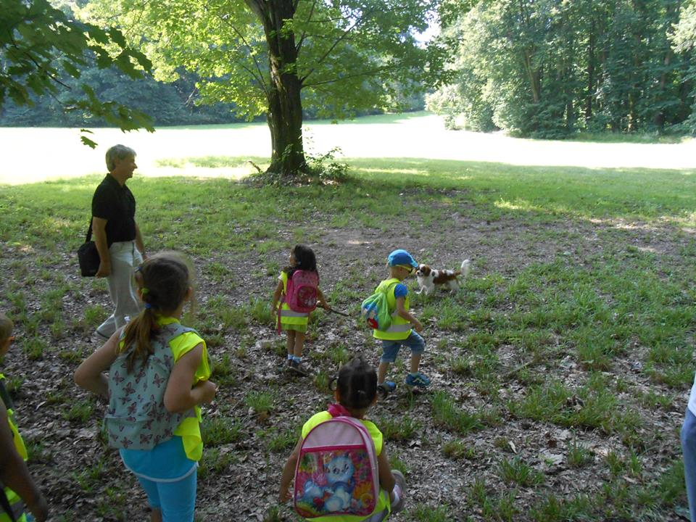

Historie

2002 – ohromné nadšení a chuť skupiny rodičů obohatit život svým dětem se zdravotním postižením. Tato skupina se postupem času zvětšila natolik, že vznikla potřeba založit sdružení.

2006 – založeno o. s. Smíšek a prvotní aktivity jako ozdravné pobyty u moře a letní tábory pro děti s postižením.

2007 – cílová skupina se rozrůstá o děti ze znevýhodněného prostředí a děti z dětských domovů, zároveň přibývá jednorázových sportovních a vzdělávacích aktivit „Smíškovin“ v rámci roku, zaměřených na znevýhodněné děti 2–6 let a rodinu jako celek.

Ukázalo se, že problémy v těchto rodinách jsou tak velké, že je potřeba dlouhodobější a systematické činnosti, která by vedla k potřebné nápravě.

2006–2010 Ozdravné pobyty u moře, Letní tábory, „Smíškoviny“

2011 Ozdravné pobyty u moře, Letní tábory, „Smíškoviny“,
„Šikovné ručičky“ – aktivity pro rodiče s dětmi 3-15
Projekt „Rodina pro naše děti“ – příprava projektu na podporu a pomoc
rodinám s dětmi ze sociálně znevýhodněného prostředí (besedy, přednášky
s odborníky, vzdělávací a sportovní aktivity)

2012 Ozdravné pobyty u moře, Letní tábory, „Smíškoviny“,
„Šikovné ručičky“ + Smíškoviny – aktivity pro rodiče s dětmi 3–15
Projekt „Rodina pro naše děti“ – projekt na podporu a pomoc rodinám s dětmi ze sociálně znevýhodněného prostředí (besedy, přednášky s odborníky, vzdělávací a sportovní aktivity)

Integrační školička Smíšek ve Vysočanech – otevřena v záři, určena dětem ze znevýhodněného prostředí ve věku 2–6 let nenavštěvujícím žádné předškolní zařízení

Sociálně aktivizační služby pro rodiny s dětmi – terénní a ambulantní služby pro
rodiny s dětmi

2013

Integrační školička Smíšek ve Vysočanech – určena dětem ze znevýhodněného prostředí ve věku 2–6 let nenavštěvujícím žádné předškolní zařízení

Sociálně aktivizační služby pro rodiny s dětmi – terénní a ambulantní služby pro rodiny s dětmi

Ozdravné pobyty u moře – pro děti s postižením, děti ze znevýhodněného prostředí a
jejich rodiny

„Smíškoviny“ – jednorázové sportovní a vzdělávací aktivity pro děti ze znevýhodněného prostředí a jejich rodiny
Členství v Asociaci společenské odpovědnosti – na podzim 2013 se Občanské sdružení Smíšek stalo členy Asociace společenské odpovědnosti a začalo se ucházet o titul Odpovědná škola v rámci této asociace

Budování druhé Integrační školičky na Vinohradech – v roce 2013 došlo k navázání spolupráce s Městskou částí Praha 2 (starostka Jana Černochová) s cílem otevření druhé Integrační školičky. Povedlo se najít prostory a začít s rekonstrukcí.

2014

Rok 2014 je pro organizaci přelomový a výjimečný.

Provoz Integrační školičky Smíšek ve Vysočanech – určena dětem ze znevýhodněného prostředí ve věku 2–6 let nenavštěvujícím žádné předškolní zařízení

Sociálně aktivizační služby pro rodiny s dětmi – terénní a ambulantní služby pro rodiny s dětmi

„Smíškoviny“ – jednorázové sportovní a vzdělávací aktivity pro děti ze znevýhodněného prostředí a jejich rodiny

Pokračuje členství v Asociaci společenské odpovědnosti a získání titulu Odpovědná škola

Otevření a provoz druhé Integrační školičky na Vinohradech – na začátku roku došlo k otevření druhé Integrační školičky v ulici Bělehradská 25, Praha 2 – Vinohrady

V dubnu jsme získali rozsáhlou podporu Nadace Velux na otevření dvou nových školiček a jednu rekonstrukci (školička ve Vysočanech)

Rekonstrukce, přestěhování a provoz první Integrační školičky ve Vysočanech – na začátku roku bylo zjištěno. že současné prostory v ulici Paříkova již nevyhovují, byla podepsána smlouva na pronájem prostor Na Harfě, Praha 9 s městskou částí, došlo k rozsáhlé rekonstrukci, v květnu se již děti stěhovaly do nového

Výběr prostor, rekonstrukce, otevření a provoz třetí Integrační školičky v Karlíně – v červnu podepsána smlouva na pronájem prostor Pernerova, ihned začala rekonstrukce a v listopadu se již otevírala třetí školička v Karlíně

Máme nové logo

Máme druhého patrona – na Vánoční besídce jsme oficiálně získali druhého patrona, a to Pavlínu Matiovou

Kam směřujeme:

V roce 2013 naším cílem bylo: otevření dalších dvou Integračních školiček Smíšek na vybraných městských částech – dnes ve výroční zprávě můžeme zhodnotit, že se nám povedlo tento cíl splnit.
Cíl pro další rok: Poskytnout ucelenou podporu a pomoc dětem, otevření 4. školky a otevření nového prostoru pro Klub Smíšek.

Integrační školičky Smíšek

Děti, které díky neznalosti nebo nezájmu rodičů nemají možnost kontaktu s vnějším prostředím, trpí nedostatkem podnětů a kontaktů se širším okolím. Tento stav se negativně odráží na jejich vývoji a připravenosti na vstup do prvého ročníku ZŠ, současně může vést k sociálnímu vyloučení ze společnosti. Právě pro tyto děti jsou zřizovány Integrační školičky Smíšek.

Integrační školičky Smíšek

V roce 2014 byly v provozu tři Integrační školičky Smíšek – Vinohrady, Vysočany, Karlín.

Vysočany – na začátku roku 2014 jsme provozovali školičku na adrese Paříkova 3, Praha 9, v dubnu–květnu proběhla rekonstrukce nových prostor na adrese Na Harfě 4, Praha 9 a v červnu se děti přestěhovaly do nových prostor.
Školička má kapacitu 10 dětí.
Celkem za rok 2014 navštívilo tuto školičku 14 dětí, byli jsme s dětmi na 34 akcích.

Vinohrady – školička otevřena 1. 1. 2014 na adrese Bělehradská 25, Praha 2.
Kapacita školičky 15 dětí.
Celkem za rok 2014 navštívilo tuto školičku 19 dětí, byli jsme s dětmi na 34 akcích.

Karlín – v měsíci červnu byla podepsána smlouva, v červenci zahájena rekonstrukce prostor a školička první děti přivítala v listopadu 2014.
Kapacita školičky je 15 dětí.
Celkem za rok 2014 navštívilo tuto školičku 10 dětí, byli jsme s dětmi na 6 akcích.

Školičky jsou otevřeny denně ve dnech pondělí až pátek od 8.00 do 17.00. Denní činnosti se řídí dle platného rámcově vzdělávacího plánu pro předškolní vzdělávání. Vzhledem ke specifické cílové skupině je k dětem přistupováno individuálně dle konkrétních potřeb a možností každého dítěte. Individuální plány všech dětí tvoří a sleduje speciální pedagog.
V rámci školičky proběhla celá řada rozšiřujících aktivit:

Denní život školiček

- Učíme se, sportujeme, hrajeme si, slavíme narozeniny

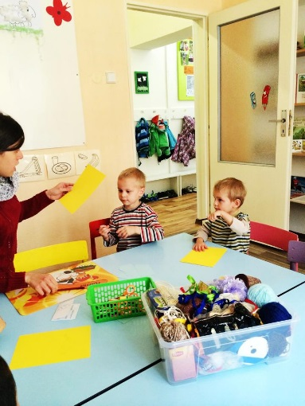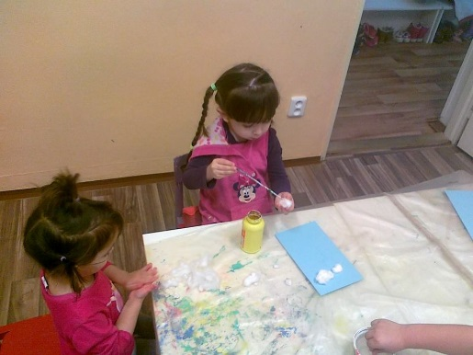

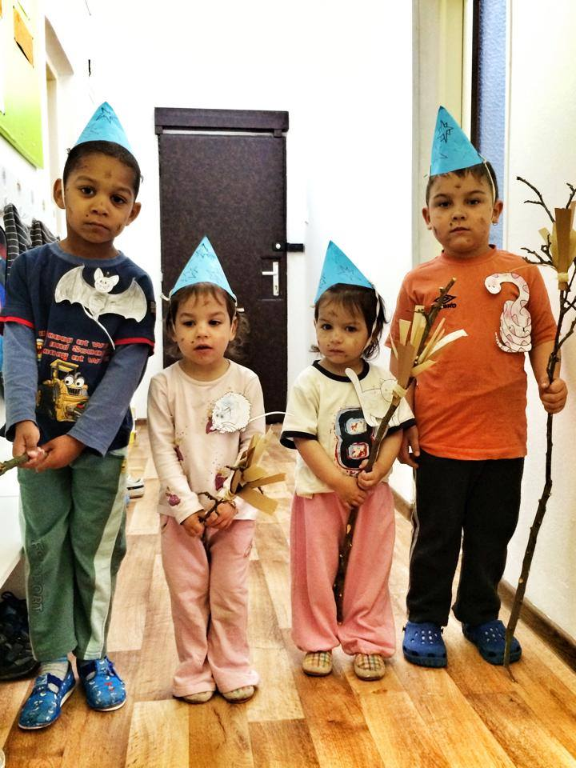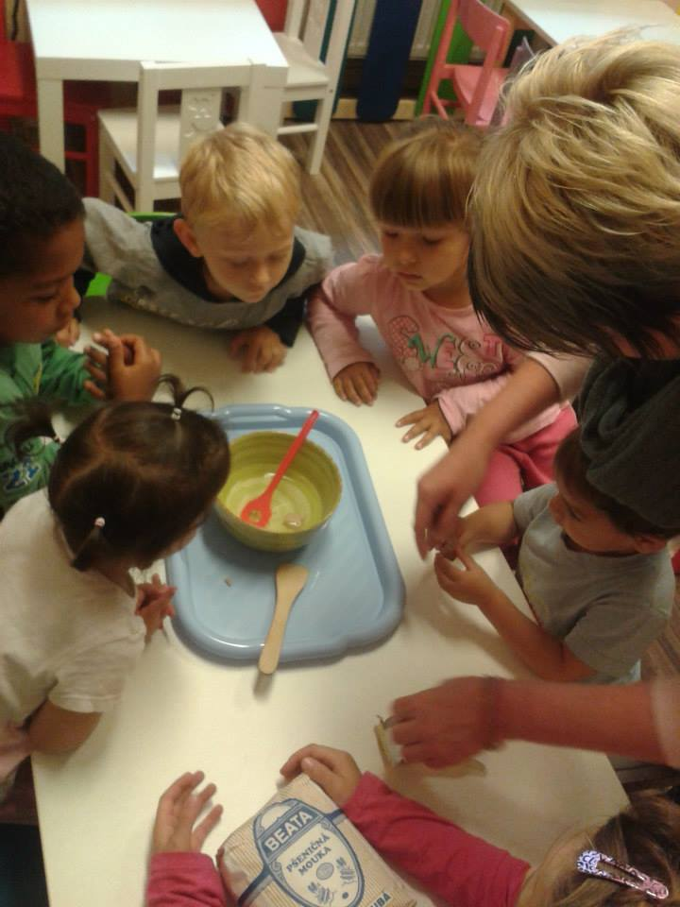
Čarodějové z Vinohrad 1 Hrnečku, vař

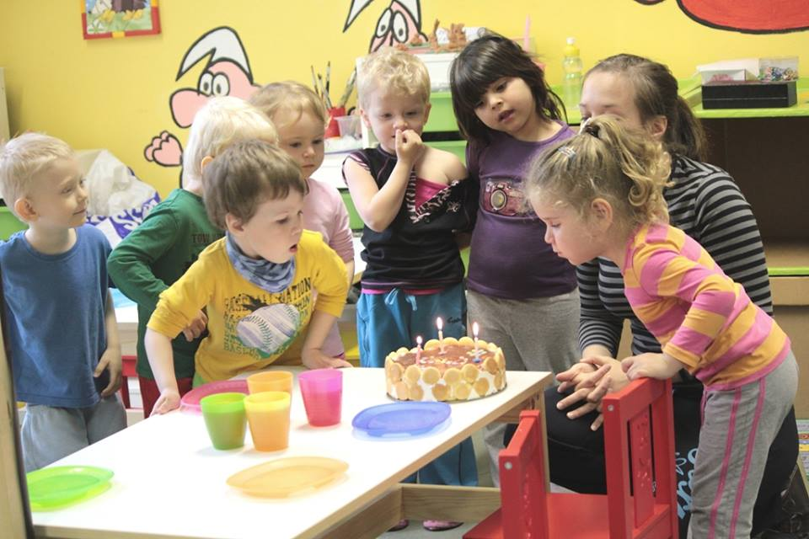
Laura má narozeniny…

- Navštěvujeme divadla a různé akce

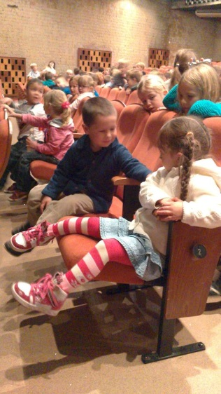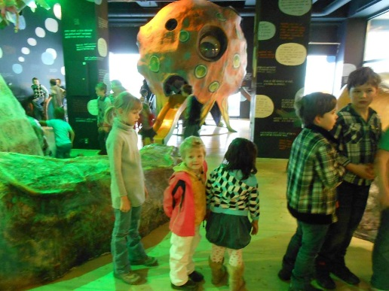
Sněhová královna Smíšci v divadle Minor

- Chodíme na výlety, výstavy a akce

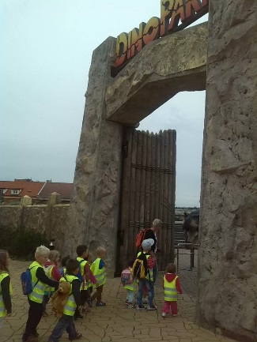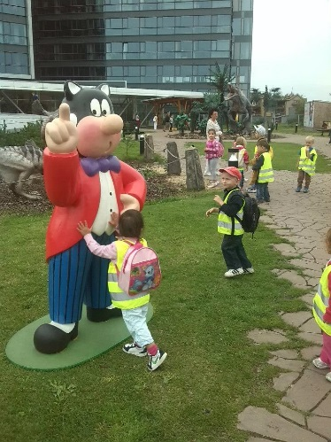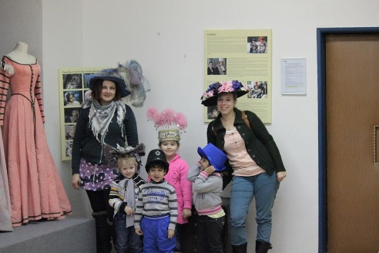
Hurá do Dinoparku V Dinoparku s Myšpulínem Kostýmní fundus

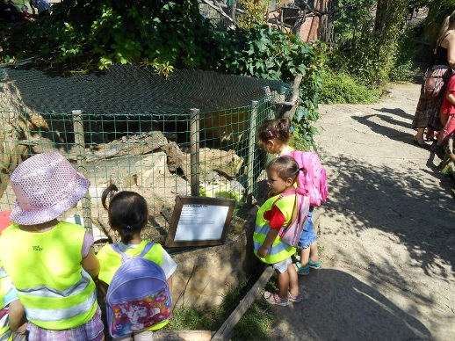
Výlet do ZOO

- Canisterapie – pravidelně k nám chodí pejsek

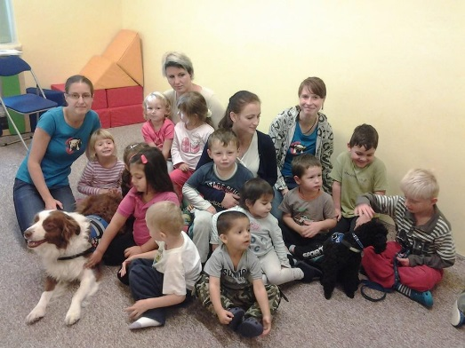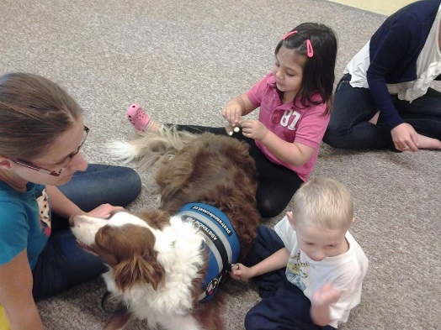
S našimi kamarády – Jeff a teta Klára

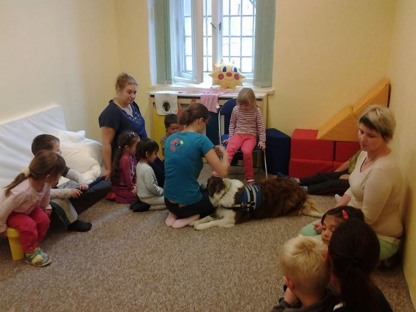
Jeff nám ukazuje, co všechno umí

- Poznáváme město, kde bydlíme, a okolí

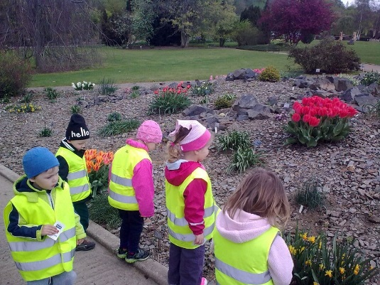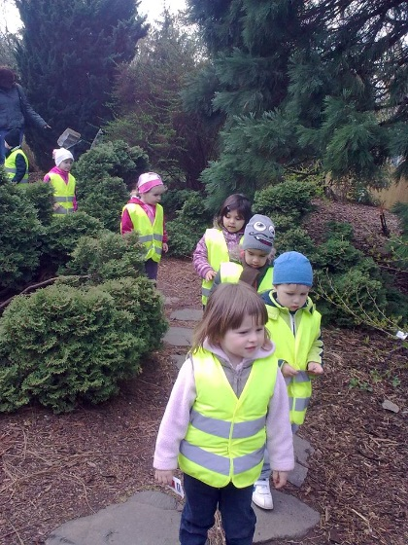
V Botanické zahradě Mezi kytičkami opatrně

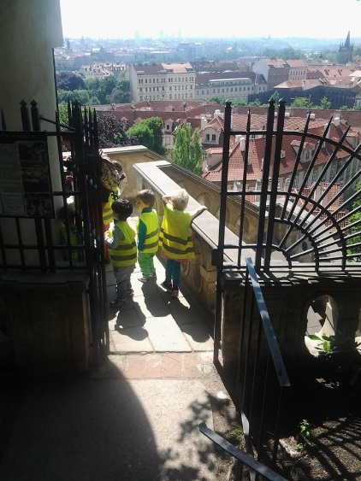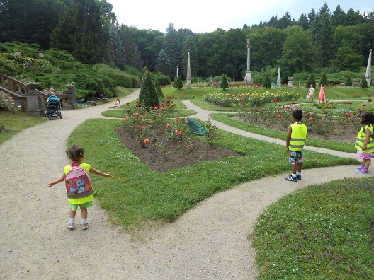
Pražský hrad Konopiště

- Vyrážíme za Krakonošem – jedeme na školičku v přírodě

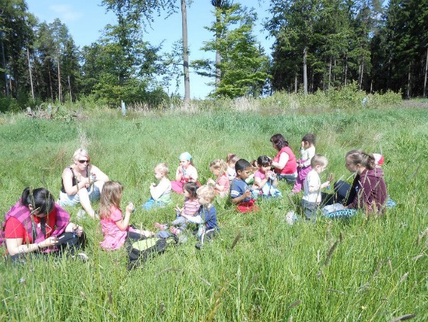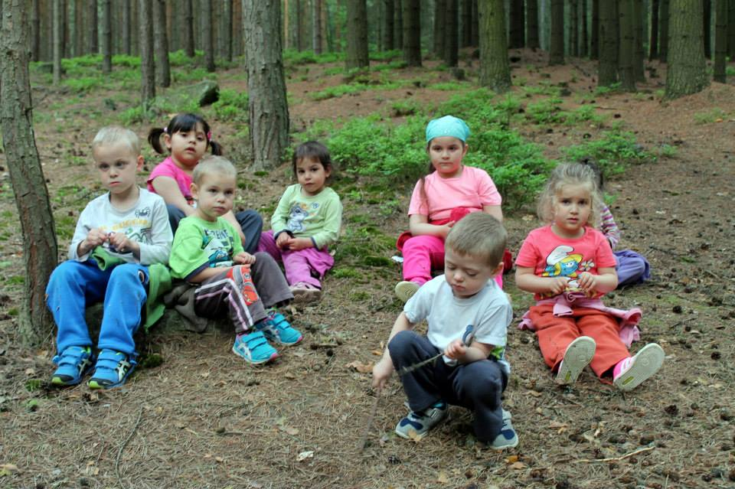

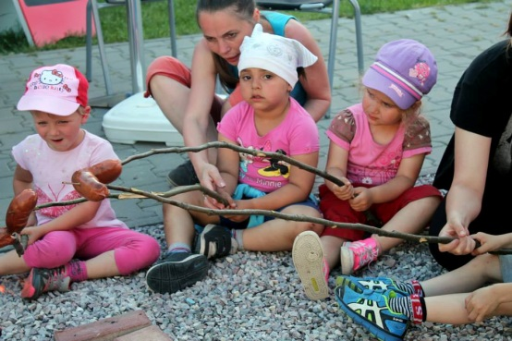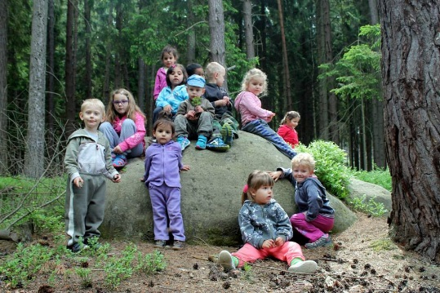
Pečeme buřty

- Poznáváme okolí a přírodu – Do lesa za poznáním (děkujeme Lesům hlavního města Prahy za krásný zážitek), pozorování sluníčka…

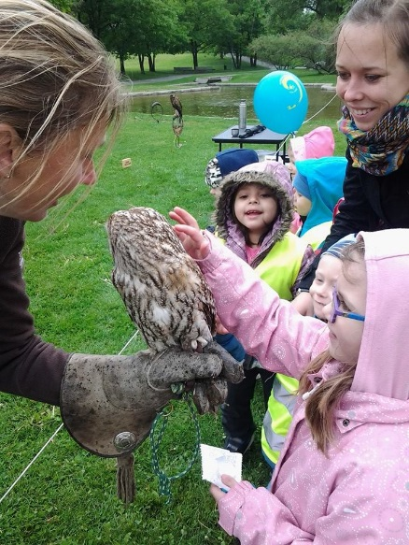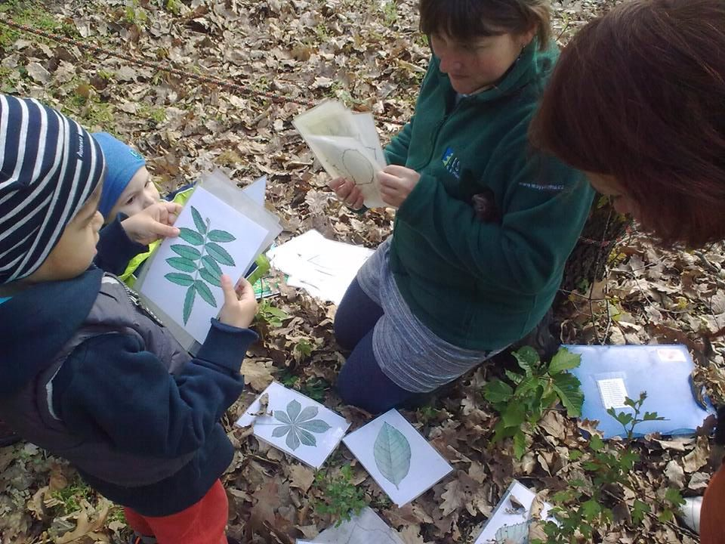
Mohli jsme si pohladit sovu Už umíme poznávat listy

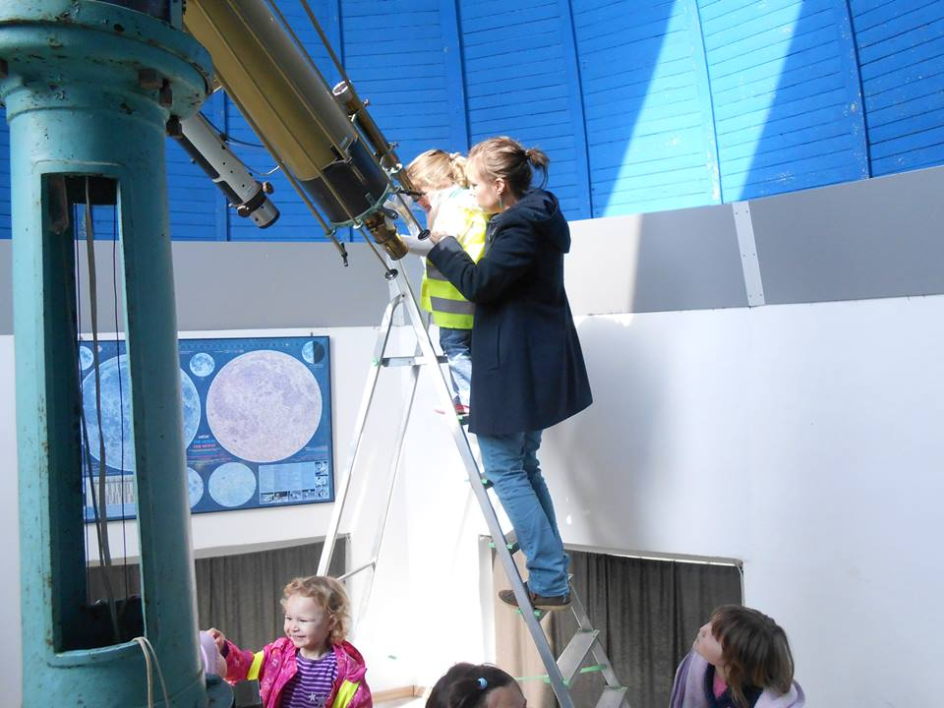
Pozorujeme sluníčko

- Trénujeme na modelky - do školičky dorazila vzácná návštěva – kamarádka Marcela Březinová a další kamarádi dorazili do školičky a společně jsme trénovali na roli modelek

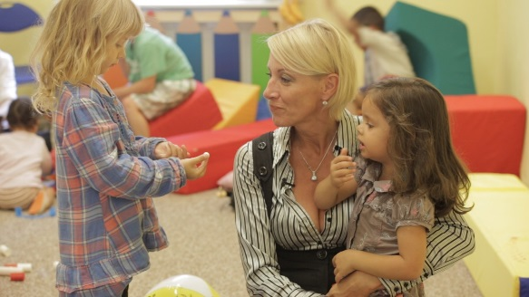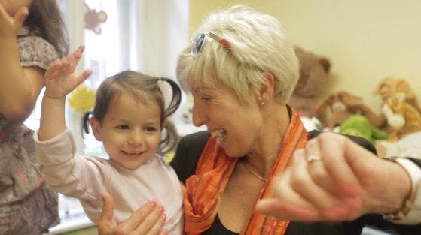
S Renatkou S Marcelkou
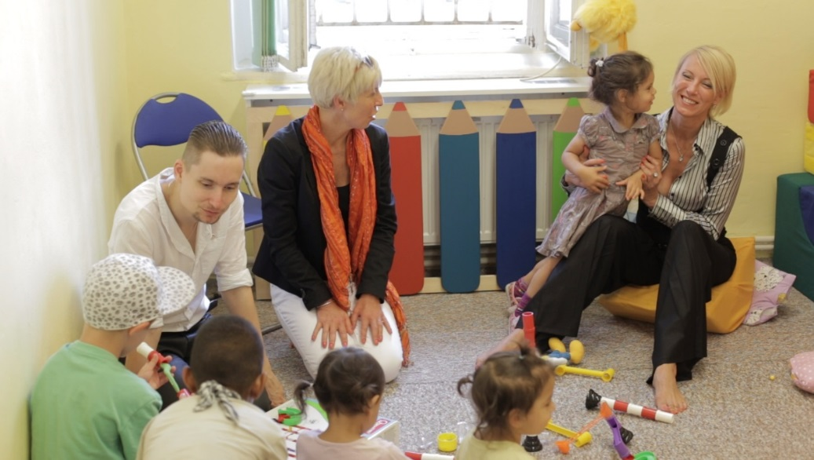

- Jsme modelkami…

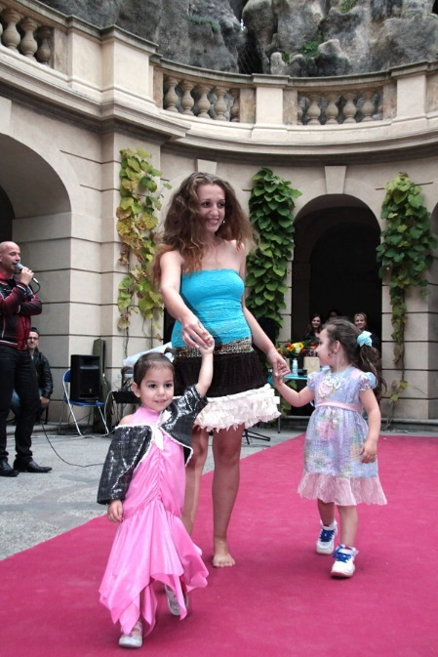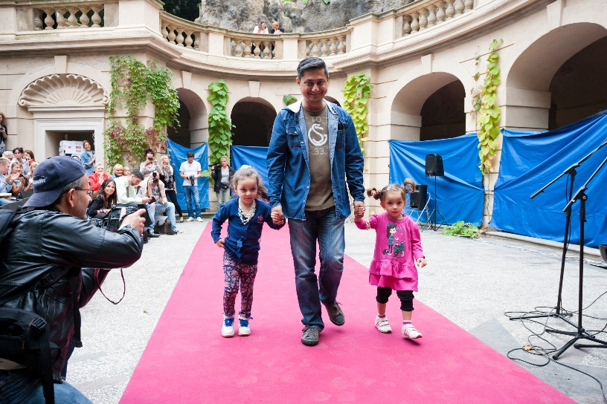
Teta Mirka a my Se strejdou Vojtou

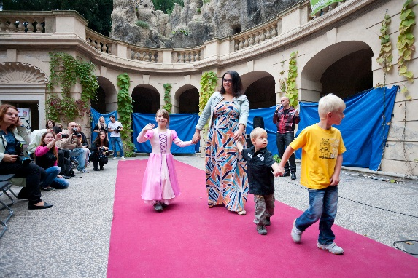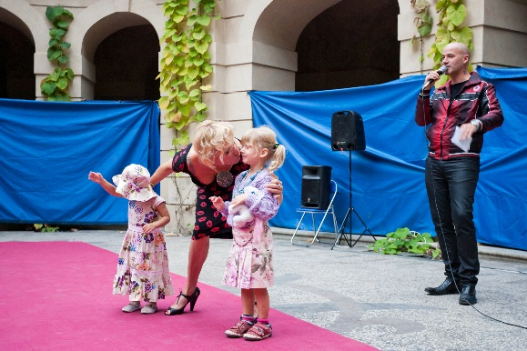
S Pavlínkou S tetou Renatou – sluší nám to?

- Učíme se bezpečnosti na Dni Bezpečnosti – děkujeme Městské části za úžasné odpoledne

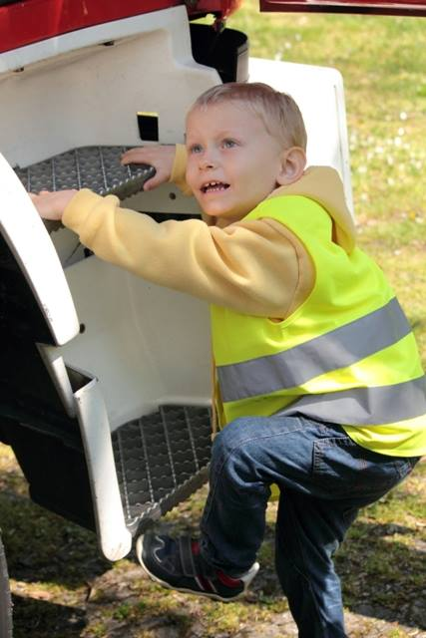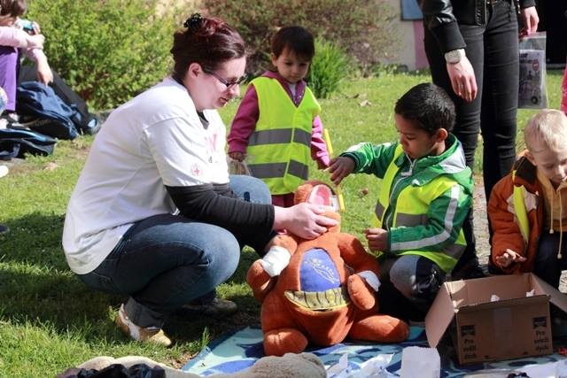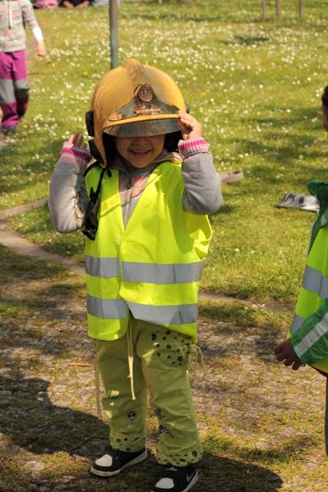
Hurá na auto, to je něco pro nás Vyčistit klokanovi zuby, to je oříšek Trochu velká

- Zkoušíme si povolání

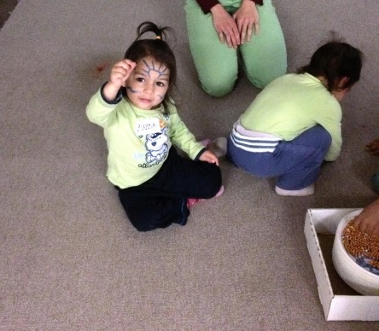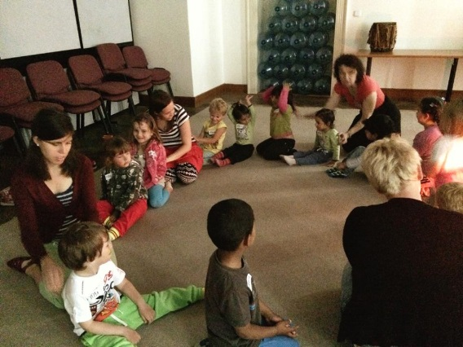
Jsme šamani Šamani

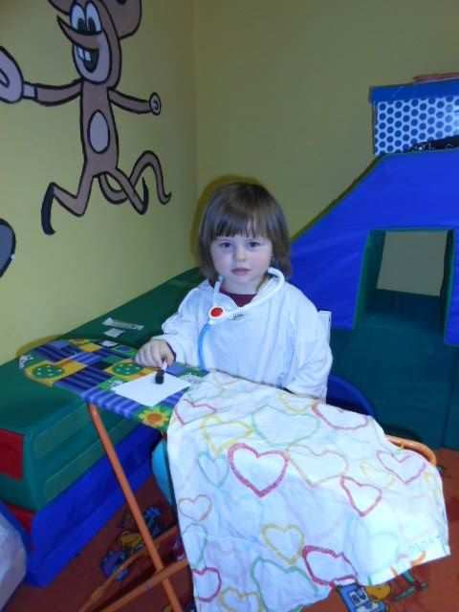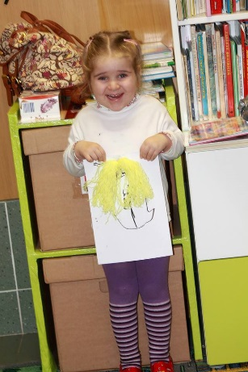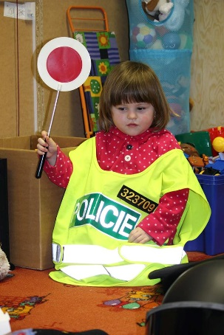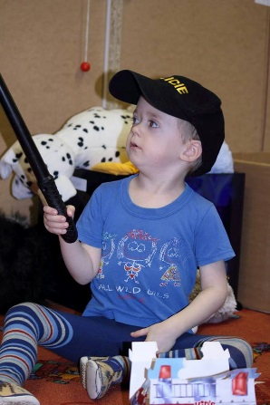
Paní doktorka Kadeřnice Stop pane řidiči víte co jste provedl?

- Jsme kuchaři – Děkujeme paní Janě Drbohlavové, ředitelce Hotelu Selský Dvůr, a panu generálnímu řediteli Viliamu Sivkovi.

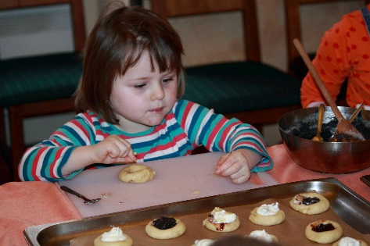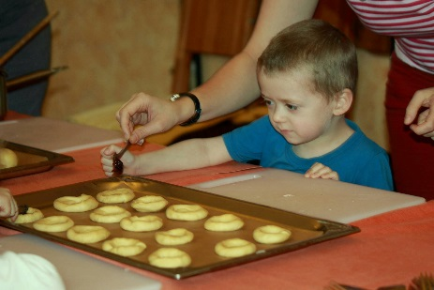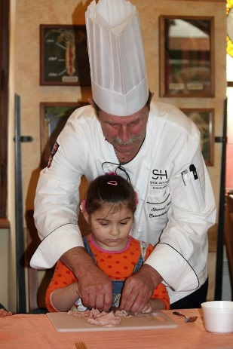

- Cestujeme

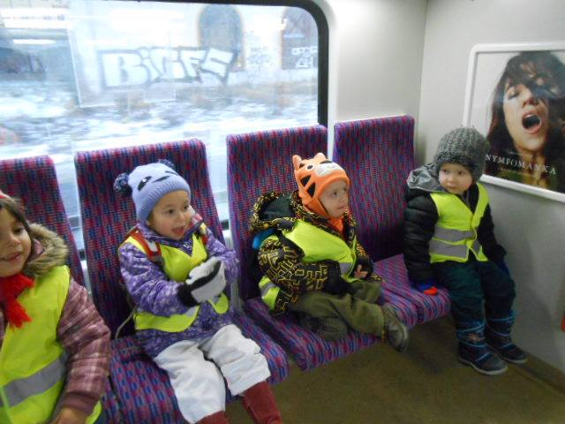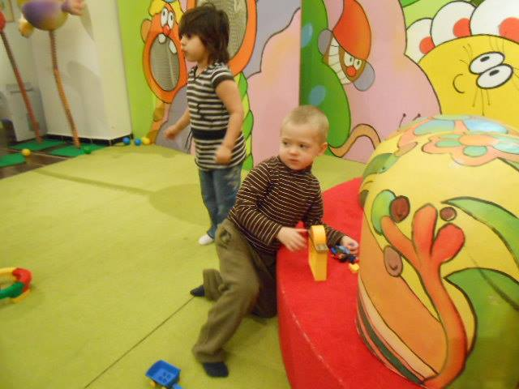
Už se těšíme U kamarádů Jů a Hele

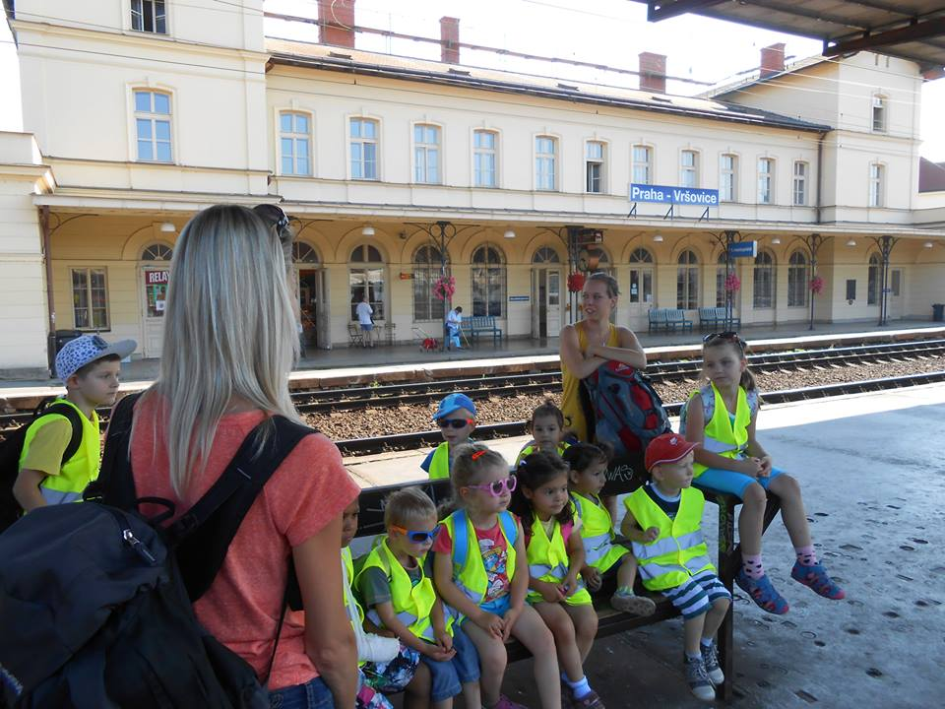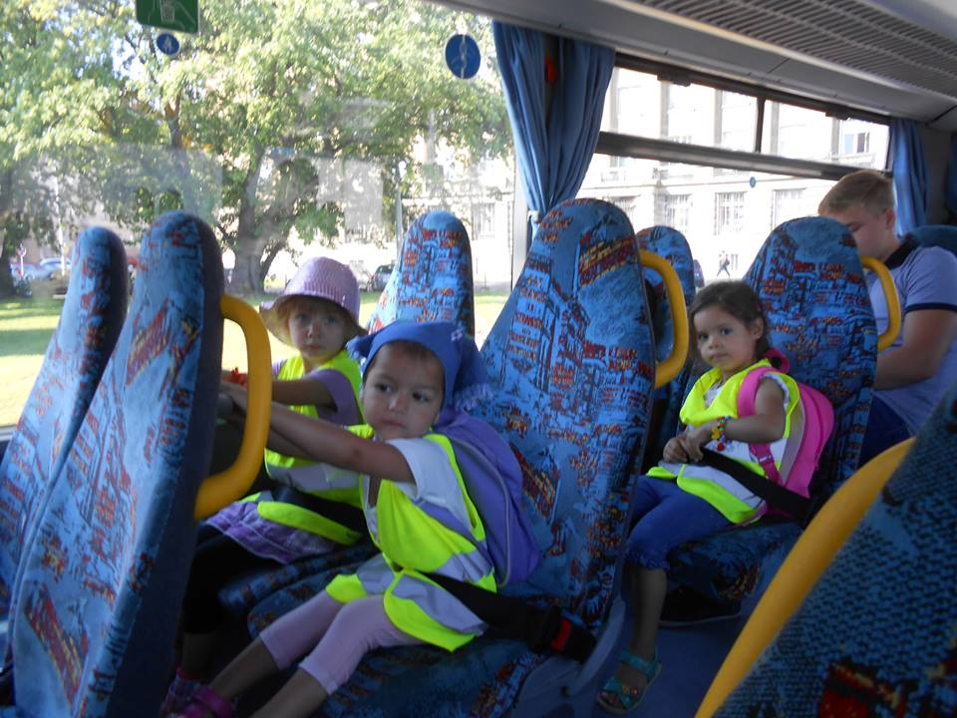
Vláčkem na Konopiště Unavení jedeme ze ZOO domů

- Malujeme, co bychom si přáli od Ježíška

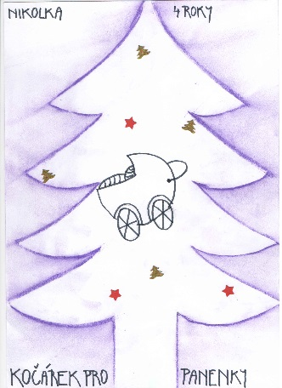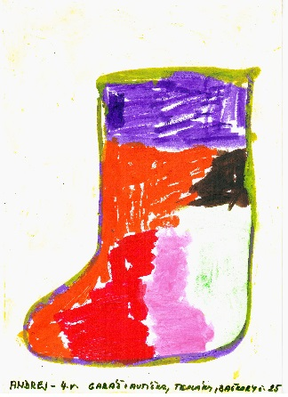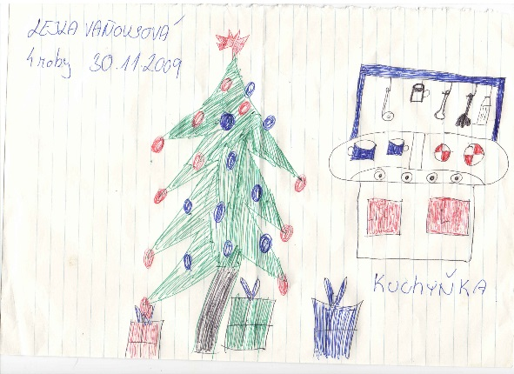

- Splnění dětských snů ze Stromu vánočních přání a vánoční besídka
Vánoční besídka byla tentokrát obestřena tajemstvím a nedočkavostí– na konci listopadu jsme malovali svá přání, a netrpělivě jsme čekali, zda jsme byli dostatečně hodní a přáníčka se nám splní. Současně s námi si přání namalovali naši kamarádi z Domova pro zdravotně postižené Sulická a naši kamarádi z Dětského domova v Praze 5.

Již ráno v den vánoční besídky se dělo něco tajemného (a vlastně i pár týdnu před tím) – neustále do školky chodil pošťák, nějací lidé a nosili krabice. Bohužel tety vždy všechno zamkly – co to bylo??

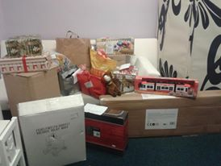

V den besídky dorazily kamarádky, které se zavřely v místnosti, kde byly ty podivné krabice.

A když už to vypadalo, že se dozvíme, co v nich bylo, tak nás tety oblékly – a že prý jedeme na besídku…

V místě besídky byl velký stromeček a pod ním hromada balíčků – že by to bylo pro nás?
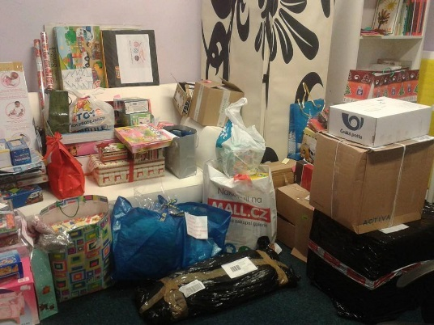
Na začátku jsme ukázali všem hostům, co jsme se naučili, tancovali jsme, zpívali a říkali básničky – všem se to moc líbilo.
A pak jsme se dočkali – tety a naši kamarádi najednou začali volat naše jména a my jsme DOSTALI TO, CO JSME SI PŘÁLI A NĚKDY BYLO NĚCO NAVÍC – BYLI JSME HODNÍ. JEŽÍŠEK PŘINESL 80 DÁREČKŮ.

Na vánoční besídce s námi byla naše kamarádka Marcela Březinová a získali jsme novou kamarádku – Pavlínku Matiovou. Pavlínku jsme už znali z některých akcí, byla u nás i ve školičce, ale teď se stala oficiálně naší druhou patronkou.

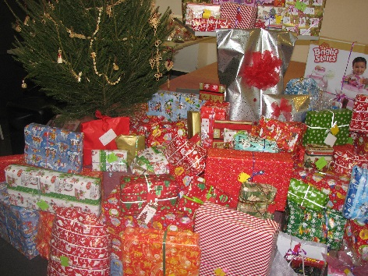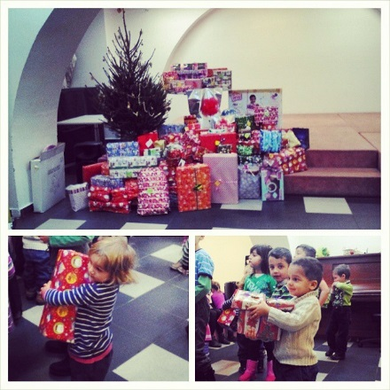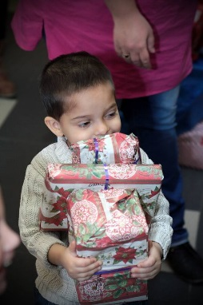
Dárečky To je dárků

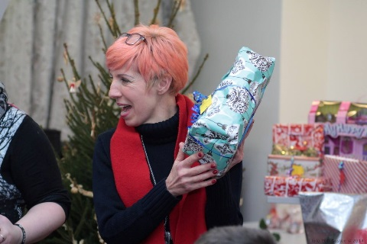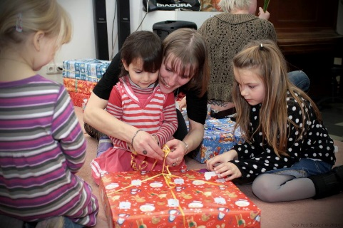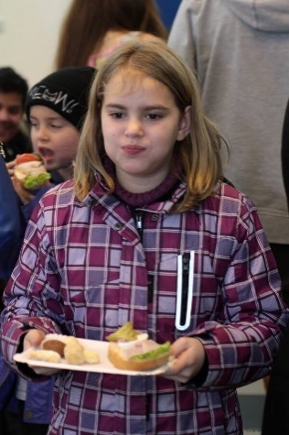
Komu toto patří Tak se jdeme podívat Nejmladší Ježíšek

První úspěchy:

Nejlepší odměnou nám jsou viditelné pokroky našich dětí ve školičce.

Kazuistika:

Z+M, 3,5 roku
Dvojčátka přišla do školičky v březnu 2014. Matka žije i s dětmi na ubytovně (ubytovna není určena jen matkám s dětmi), která sice splňuje střechu nad hlavou, ale není 100% vhodná pro pobyt s dětmi – hygiena (společné sociální zařízení na patře, možnost prádelny 1× v týdnu v předem určený den). Dívenky jsou živé, zvídavé jen díky nevědomosti matky, která vyrostla v podobném prostředí mírně pozadu k svému věku. Matka je bývalá uživatelka návykových látek. V současné době abstinující po úspěšné léčbě, ale nese si vážné následky v podobě nemoci jater. Přes svůj zdravotní stav se o dívky stará, jak nejlépe umí. Veškerému vzdělávání a radám je vstřícná. Snaží se postavit na vlastní nohy a dát dívkám potřebné zázemí.

N, 4 roky
N je dívenka, kterou maminka přivezla ve 3,5 letech na kočárku, s plínami a na tekuté stravě s lahví. Dívenka nemluví, pouze neverbálně komunikuje s okolím. Ihned v prvním týdnu jsme s maminkou odložili kočárek – dívenka musí co nejvíce chodit. Kočárek matka používá pouze v nutnosti. Dívka díky pohybu začíná více koordinovat pohyby, přesto má stále chůzi 1–2letého dítěte (kolébavou a nejistou). Naučila se jíst pevnou stravu a osvojila si základní hygienické návyky (docházet na toaletu a odložit plíny, mýt si ruce atd.). Matka má velké vědomostní nedostatky, je velmi nejistá, nevěří si. Na dívence velmi lpí, ale chová se k ní stále jako k miminku. Potřebuje stále ubezpečování, že vše zvládne, v opačném případě problémy řeší alkoholem. Pro dívku je pobyt v zařízení nutností pro další pokrok ve vývoji. V současné době je jí diagnostikovaná epilepsie (která byla již diagnostikována v minulosti a matkou zanedbána). Díky tomuto zanedbání se u dívenky vyvinula lehká retardace. Dívenka musí projít mnoha vyšetřeními, ale k tomu je potřeba spolupráce pediatra a dozoru nad matkou.

Rekonstrukce nových prostor Vysočany – Harfa

Na konci roku 2013 jsme zjistili, že současné prostory na adrese Paříkova 3, Praha 9 již nevyhovují našim potřebám, proto jsme hledali nové prostory – našli jsme je na adrese Na Harfě 4/694, Praha 9.

Ve spolupráci s Městskou částí Praha 9 došlo k uzavření nájemní smlouvy na prostory v ulici Na Harfě 4 a díky ochotné spolupráci Ing.Arch.Petra Brožka došlo k zahájení prací. V dubnu–květnu proběhla rekonstrukce a v červnu se již děti stěhovaly do nového.
Od června již školička Vysočany funguje na nové adrese.

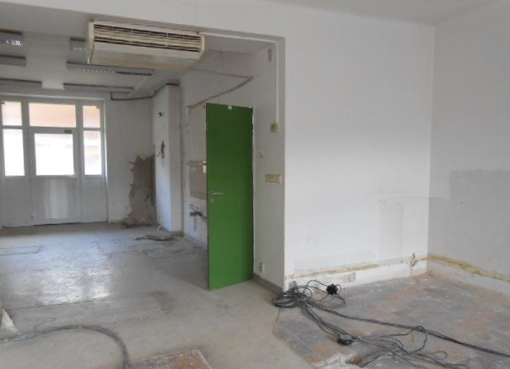
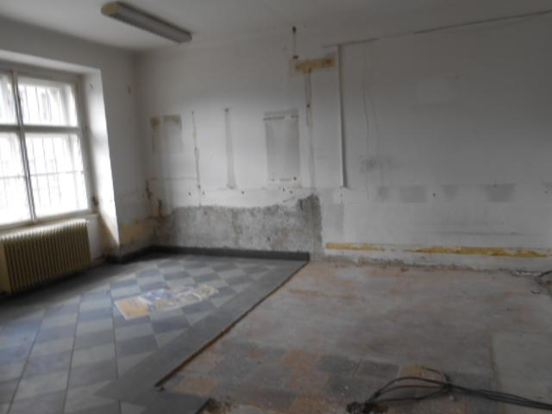

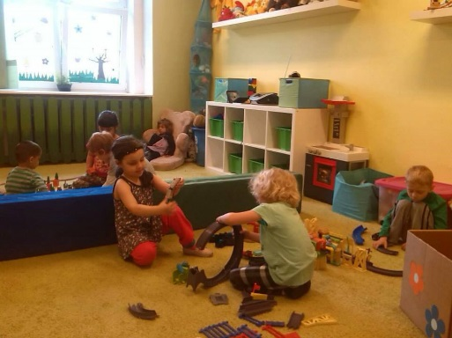

Sponzoři…

Nadace Vinci (logo)

Dormeo koupelny, Lafen- JIKA, Lasselsberger –Rako, Praha, Hornbach, ,Ikea, Platforma, Garážová technika Vladimír Novák, Městská část Praha 9.

Rekonstrukce nové školičky Karlín

Díky podpoře Nadace Velux mohlo proběhnout vyhledání nových prostor, tentokrát na Praze 8 v Karlíně. V měsíci červnu byla podepsána nájemní smlouva na prostory v ulici Pernerova 50, Praha 8.
I zde byla rekonstrukce náročná, zapojila se ale spousta dobrovolníků, včetně paní architektky Ing Ivy Chorvátové
.

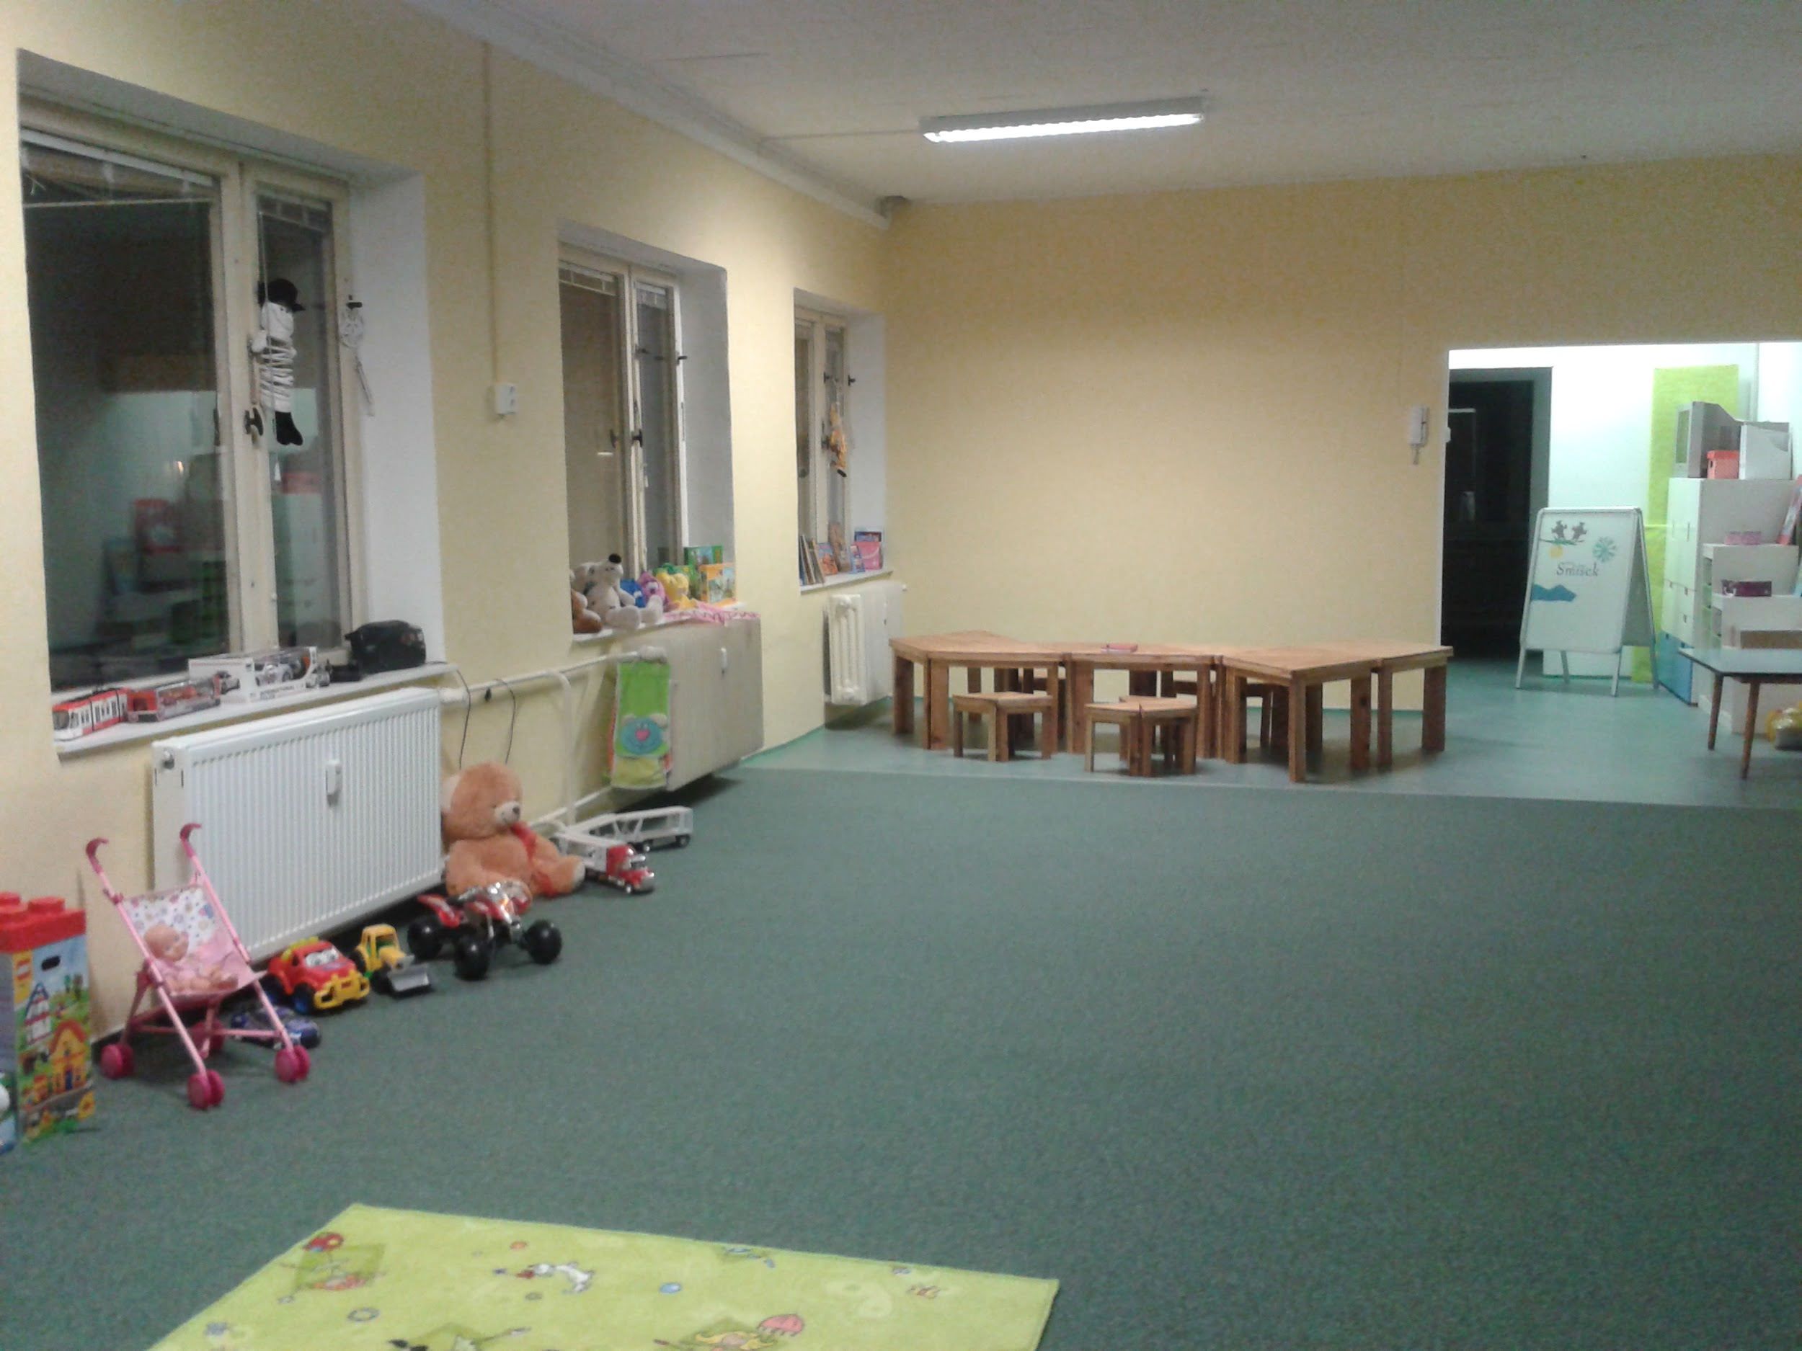
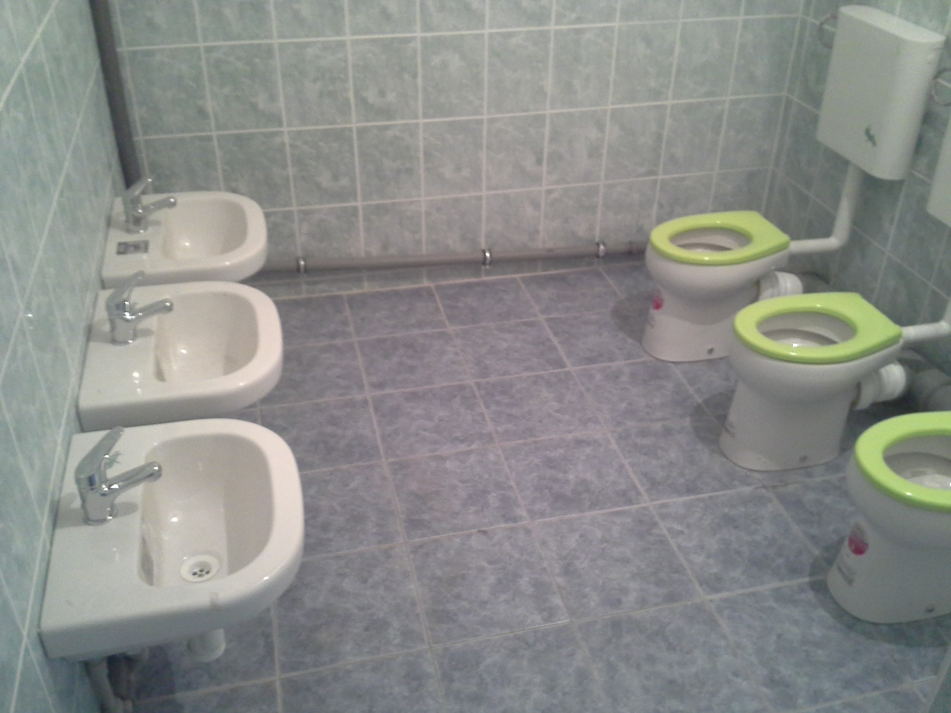
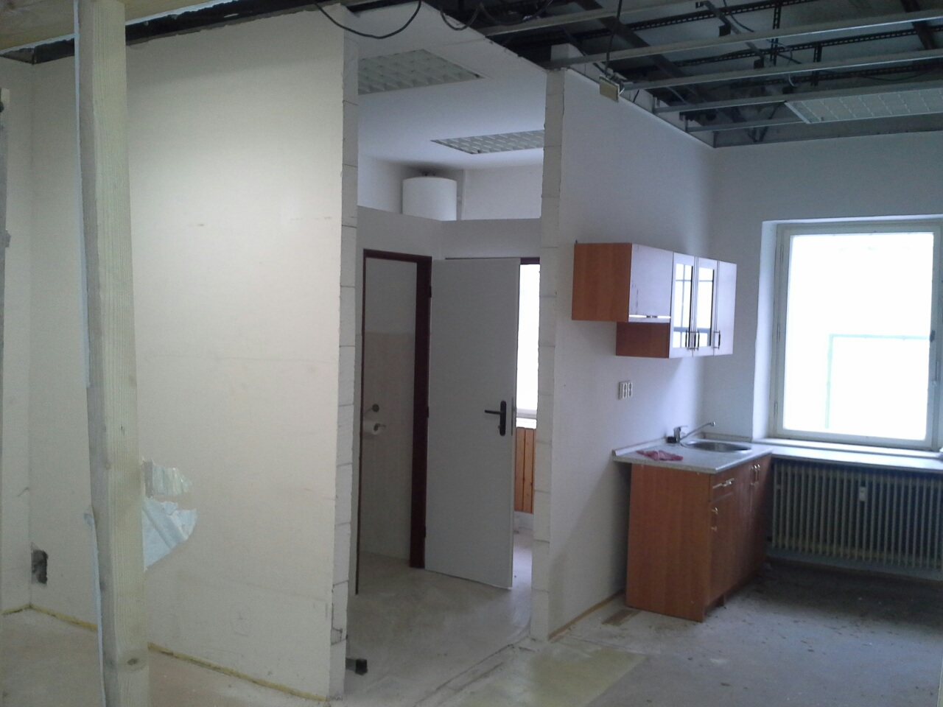
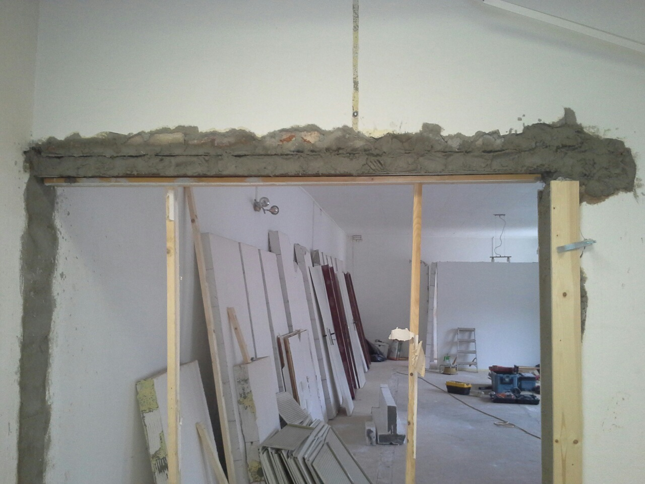
Díky všem úžasným lidem a sponzorům se již v listopadu školička mohla otevřít a mohla přivítat nové děti.

Sponzoři…

Dormeo koupelny, Lafen- JIKA, Lasselsberger –Rako, Hornbach, Garážová technika Vladimír Novák, T- mobile, Paletky.

Dobrovolníci Vladimír Novák, Pavel Karásek, Petr Kapal, p. Sirotek, Patrik Táčner, Michal Táčner

Sociálně aktivizační služby pro rodiče s dětmi

Sociálně aktivizační služba byla zaregistrována na podzim 2012. V roce 2014 došlo k přestěhování její ambulantní služby, a to na adresu Bělehradská 25, Praha 2.

V roce 2014 využilo sociálně aktivizačních služeb celkem 23 rodičů.

Ukázalo se, že Integrační školičky Smíšek by bez aktivizačních služeb pro rodiny s dětmi byly neefektivní. Práce s rodinou jako celkem je nezbytná.

Tyto služby jsou určeny rodinám s dětmi, které se ocitnou v nepříznivé životní situaci, již nedokáží samy bez pomoci řešit. Poskytujeme je terénně a ambulantně celoročně v pracovní dny.

Ambulantní – Út:8–12 hod Terénní – dle individuální dohody
Čt: 13–17 hod Čt: 12–18 hod

V jiném čase pouze po předchozí domluvě.

Ambulantní a terénní služba nabízí zdarma pomoc a podporu rodinám sociálně vyloučeným či ohroženým sociálním vyloučením, z Prahy a Středočeského kraje.
Pomoc a odborné poradenství sociálního pracovníka a rady, poskytnutí potřebných informací, podpora klienta při hledání řešení obtížné životní situace například v oblasti sociálních dávek, bydlení, zaměstnání, cílená a individuální práce speciálního pedagoga s dítětem a rodinou.

Individuální práce psychologa s dětmi a rodinou. Besedy a přednášky s odborníky (témata jsou zaměřena na problémy denního života: vývoj, potřeby a výchova dětí, podpora zkvalitňování vzájemných vztahů v rodině, podpora řešení problémů – finanční, právní, sociální dávky, …).

Terénní forma sociálně aktivizační služby – asistence a pomoc sociální pracovnice při vyřizování různých záležitostí, pomoc při komunikaci s úřady.

Smíškoviny a ostatní návazné aktivity

I v roce 2014 probíhaly volnočasové aktivity – Smíškoviny, které jsou určeny pro rodiny s dětmi převážně do 15 let věku dítěte, neodmítneme ani rodiče se staršími dětmi.

Zde se děti a rodiče učí pomocí aktivizačních metod vzájemné spolupráci a toleranci pod vedením odborných pracovníků. Nejen zde se nám osvědčilo propojení funkčních a nefunkčních rodin. Matky ze sociálně slabých rodin mají možnost osvojit si kompetentnější chování díky aktivnímu zapojení do činností, nenásilnou formou se učí spolupráci se svým dítkem a nejen podprahově se dovídají nové informace spojené s vývojem a potřebami svých dětí.

A jaké Smíškoviny v roce 2014

- Pletení z papíru (výroba košíků)
- Malování na textil (malujeme trička)
- Valentýnky a jiná přáníčka
- Velikonoční a jarní výzdoba
- Kraslice /výroba kraslic, např. malování voskem, tuší, přírodním materiálem/
- Hurá za trilobity
- Den matek /aranžování květin/
- Výroba rámečků (rámečky na obrázky a fotografie)
- Den dětí
- Vyrábíme dekorace (drobné dárky a dekorace)
- Květy (co se dá vyrobit z petlahví)
- Quilling – dekorace z proužků papíru
- Vánoční dekroace
- Adventní věnce

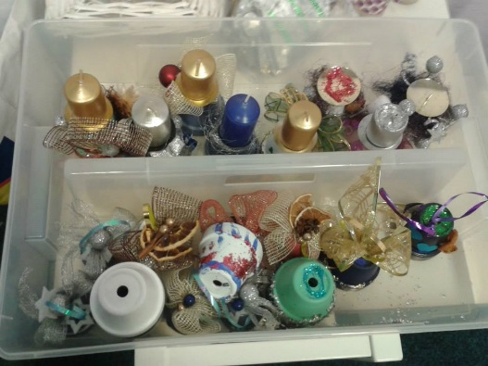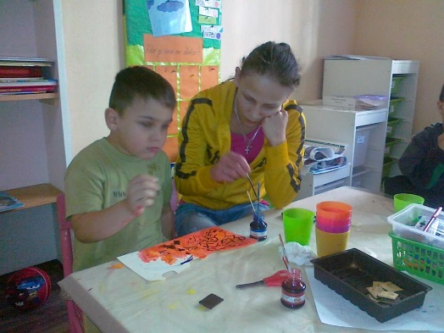

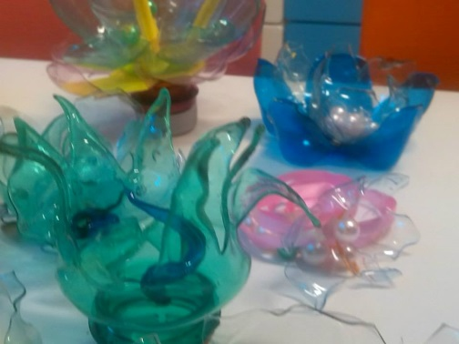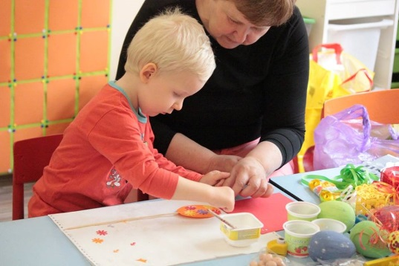

SE SMÍŠKY PRO SMÍŠKY

Benefiční módní přehlídka Pro a se Smíšky upozornila na poněkud opomíjenou skupinu sociálně vyloučených dětí předškolního věku

Díky Vám jsme zase o kousek blíž reálné pomoci dětem, které to mají v životě o kapku složitější. Máte stále možnost pomoci. Zapojte se. Děkujeme!

Benefiční módní přehlídka se v roce 2014 konala ve čtvrtek 11. září v prostorách vinohradského parku Grébovka, hostila mnoho známých tváří. Zazpívat či předvést zajímavé modely přišli patronka Smíška Marcela Březinová, Jan Musil, Valérie Zawadská, Richard Pachman, Věra Martinová, Vojta Lavička, Renata Drössler, Pavlína Senic a řada dalších. S dětmi na módní molo vyrazila starostka Jana Černochová, herečka Eva Hrušková, tanečník Jiří Zbořil, Lenka Kohoutová a další. Návštěvníci, kteří se nenechali odradit předzvěstí deště, se mohli na vlastní oči seznámit s dětmi zapojenými do integračních programů Smíška a přesvědčit se, že podaná pomocná ruka jim pomáhá překonat těžší start do života.

Díky výtěžku z benefiční akce v předchozím roce mohla být vybudována integrační školička na Vinohradech. Proto jsme poprosili o vyjádření paní starostku Janu Černochovou:
„Moc si vážím lidí, kteří pomáhají dětem, přestože se jim za to zpravidla nedostává ani náležitého ohodnocení, ani poděkování. Jsem hrdou starostkou dvojky, která pod svá křídla přijala Smíšek, a budu se ze všech sil snažit o to, aby jim u nás bylo dobře a skvělý projekt Jany a Vlaďky se dál rozšiřoval!“

Poděkování patří všem účastníkům, které neodradilo špatné počasí, přišli načerpat dobrou náladu a podpořit aktivity, které dávají smysl. I díky Vám se povedlo získat na podporu Integračních školiček částku 29 856 Kč.

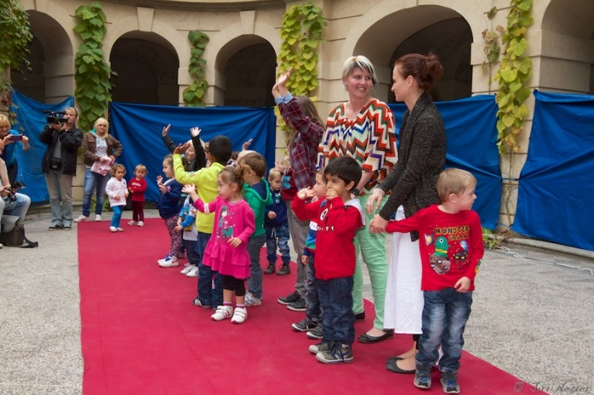

Vážíme si podpory všech zúčastněných, a přesto, že slova díků zazněla několikrát, děkujeme všem za podporu Smíšku a jeho činnosti.

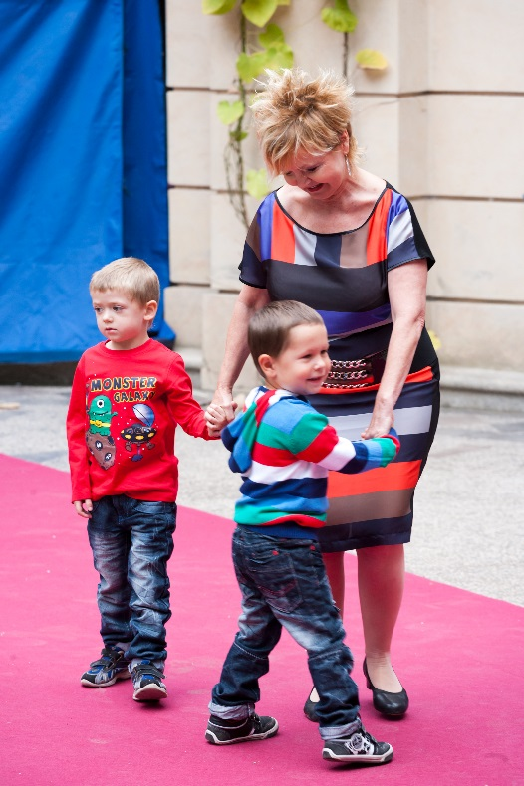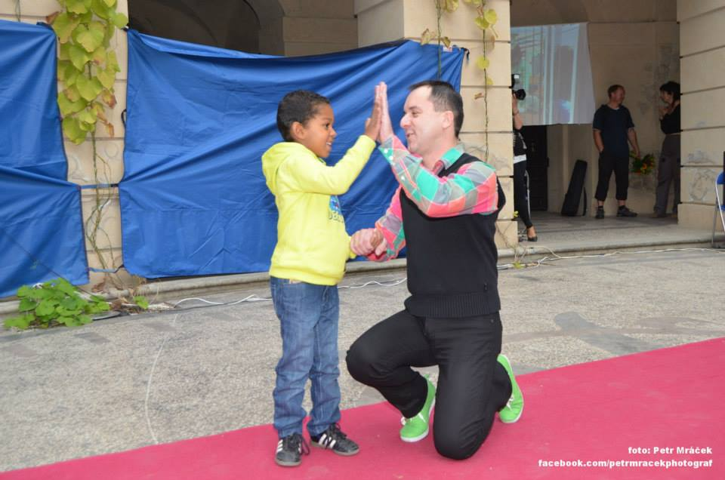

Velké díky patří návrhářce Zuzaně Tíché, salonu Punktura a firmě KIK textil a Non- Food spol.s.r.o.za pěkné modely nejn pro děti. A všem umělcům a účinkujícím – Valérie Zawadská, Pavlína Matiová, starsotka MČ Praha 2 Jana Černochová, Jiří Zbořil, Richard Pachman, Lucie Kožinová, Lenka Kohoutová, Vojta Lavička, Renata Drössler, Richard Tesařík, Honza Musil, Věra Martinová, Marcela Březinová a jako host na dálku – Michal David

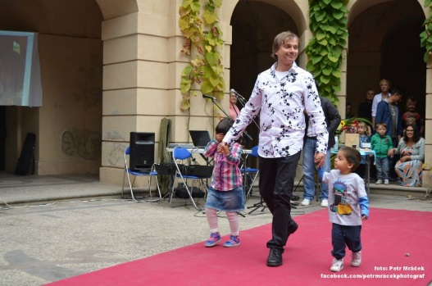

Další velké díky patří všem, kdo benefiční akci podpořili

Hanka Kosová Budu pomáhat, Best Of, profesní magazín, Casanova, Orange, Kavárna Maluj,
Bambulc, Cetelem, E-meemo, Chupa chups, Mladá fronta, Exceptionals, Hruška design, Gastro CAFE s.r.o Asociace úspěšných žen – BPWCR ,,,

Napsali o nás, účastnili jsme se

www.rodina.cz

www.managerka.cz

www.ewita.cz

www.bestof.cz
www.ihned.cz Hospodářské noviny

Deník Metro – společenská odpovědnost

Rozhovor paní ředitelky v Radiu Applaus

Benefiční večer u Kapucínů

BLF Times – Business Leaders Forum http://www.csr-online.cz/wp-content/uploads/2012/10/BLF-Times-únor-2014.pdf

Smíšci se prezentovali na
Veletrh Sociálních služeb Praha 5
Veletrh Sociálních služeb Praha 10
Veletrh sociálních služeb Praha 4
Veletrh sociálních služeb Praha 11
NGO Market
Benefiční koncert pro Smíšek u Kapucínů
Barevná devítka

KONTAKTY

Občanské sdružení Smíšek
Pešlova 359/18
190 00 Praha 9 – Vysočany
e-mail: info@os-smisek.cz
internet: www.os-smisek.cz

předseda sdružení: Novák Vladimír
ředitelka sdružení: Táčnerová Vladislava
tel: 608 036 519
e-mail: tacnerova@os-smisek.cz

ekonom: Jana Karásková
e-mail: karaskova@os-smisek.cz

Integrační školička Smíšek Vysočany
Na Harfě 4/694
190 00 Praha 9 – Vysočany
Tel.: + 420 734 436 762 e-mail: harfa@os-smisek.cz

Integrační školička Smíšek Vinohrady
Bělehradská 25
120 00 Praha 2 – Vinohrady
Tel.: +420 734 436 762 e-mail: vinohrady@os-smisek.cz

Integrační školička Smíšek Karlín
Pernerova 50
180 00 Praha 8 – Karlín
Tel.: +420 733 671 817 e-mail: karlin@os-smisek.cz

číslo účtu: 107-7320340217/0100
číslo sbírkového účtu: 107-9670430297/0100

Podpořili nás:

- Blum
- Ministerstvo práce a sociálních věcí
- NROS – Pomozte dětem
- Metal Exchange s.r.o.
- Milena Schinková
- Letiště Praha
- Nadace Agrofert
- Nadace Tesco
- Nadace KB Jistota
- Městská část Praha 9
- Výbor dobré vůle
- Nadace umění pro zdraví
- Mezinárodní konzervatoř Praha
- AsisImport s.r.o.
- Novák – vratová technika
- Petr Šustek – servis kávovarů
- LCM s.r.o.
- Ikea ČR s.r.o.
- AS elektronika – Pavel Karásek
- Martin Kincl
- Casanova Publishing s.r.o.
- Fleurs Michaela Čápová
- Tomáš Portlík
- Budu pomáhat.cz – Hanka Kosová
- FasTec s.r.o.
- Eva Vašková Čejková – Ženy s.r.o.

Dárci v rámci projektu Strom splněných přání
Lenka Kohoutová, Lucie Mádlová, Hanka Kosová, Barbora Aydin, Erika Schönweitzová, , Lucie Tungul, Nikola Malá, Zdislava Freund, Jolanta Svobodová, Karolína Čermáková, Květa Suchomelová, Věra Benešová, Tereza Hanusová, Saša Kapalová, Ivana Kaçmaz, Naďa Šimková, Daniela Randáková, Karolína Čermáková, Milena Bošková, Martin Guth, Věra Pokojová, Petra Dévaiová, Eliska & Dan, Dominik Bureš, Barča Suchomelová, Mgr. Martina Míková, Kusnjerová Zora, Linda Hašková – AV Institur, Romana Lněničková, Jana Kaplavková, Patrik Dusil, Martina Mottlová, Martina Sk, Marina Gažovská, Hanka Gottwaldová, Věra Levínská, Marketa Hovorkova, Milan Dočkal, Jitka Boučková, Helena Flegrova, Monika Jonáková, Helena Kopecká, Andrea Sýkorová, Simona Sedláčková, Radka Dvorakova, Ivana Kamešová, Angelika Gergelová, Marie Dominová, Petra Mokrá, Veronika Rašťáková, Pavel Karásek, Markéta, Martina Pavlíková, Sylva Guryčová, Marie Hrdinová a Lenka Bártová, Mgr.Jarmila Ščuková, Jana Karásková, Petra Mládková
Všem Vám moc a moc děkujeme – rozzářili jste dětská očička - DÍKY

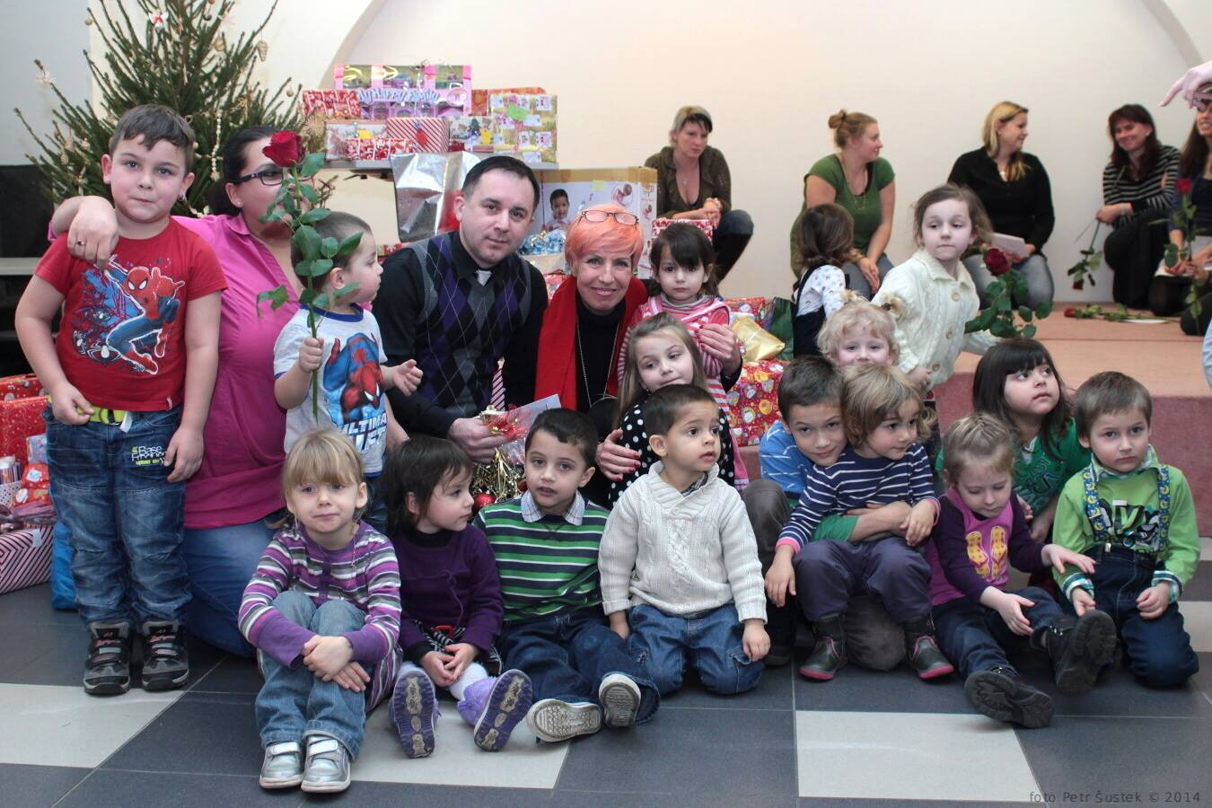

Dobrovolníci

Lucie Mádlová, Hanka Kosová, Barbora Aydin, Jolanta Svobodová, Markéta Hovorková, Martin Zahálka, Marcela Pelikánová, Hájková Lucie, Lenka Škárková, Ivana Štěrbová, Iva Petříčková, Jana Kosová, Alena Nováková, Lucie Nemešová, Kateřina Kuchařová, Pavel Karásek, Vladimír Novák, Martin, Jiří Neuer, Jiří Zbořil, Ester Fišerová, Zuzana Jandusová,
Hana Humpolíková a mnoho dalších, kteří nechtějí být zveřejněni.

Hospodaření organizace

 |  |  |  |  |  |  |  | 2013 |  | 2014
Náklady |  |  |  |  |  |  |  | 764 426,00 | 100,00% | 2 457 276,00 | 100,00%
 |  | Materiál |  |  |  |  |  | 45 390,00 | 5,94% | 249 148,00 | 10,14%
 |  | Opravy a udržování |  |  |  |  |  | 15 200,00 | 1,99% | 39 850,00 | 1,62%
 |  | Ostatní služby |  |  |  |  |  | 199 970,00 | 26,16% | 937 680,00 | 38,16%
 |  | Osobní náklady |  |  |  |  |  | 493 836,00 | 64,60% | 1 227 929,00 | 49,97%
 |  | Daně a poplatky |  |  |  |  |  | 4 800,00 | 0,63% | 1 689,00 | 0,07%
 |  | Ostatní náklady |  |  |  |  |  | 5 230,00 | 0,68% | 980,00 | 0,04%
 |  | Odpisy, |  |  |  |  |  | 0,00 | 0,00% | 0,00 | 0,00%
 |  | Poskytnuté příspěvky |  |  |  |  |  | 0,00 | 0,00% | 0 | 0
Výnosy |  |  |  |  |  |  |  | 765 590,00 | 100,00% | 2 457 650,00 | 100,00%
 |  | Tržby za vlastní výkony a za zboží |  |  |  |  |  | 275 190,00 | 35,94% | 164 200,00 | 6,68%
 |  | Ostatní výnosy (úroky, plnění pojištovny) |  |  |  |  |  | 0,00 | 0,00% | 3 450,00 | 0,14%
 |  | Přijaté příspěvky |  |  |  |  |  | 357 400,00 | 46,68% | 490 000,00 | 19,94%
 |  | Státní dotace |  |  |  |  |  | 29 000,00 | 3,79% | 39 000,00 | 1,59%
 |  | Provozní dotace kraje |  |  |  |  |  | 0,00 | 0,00% | 100 000,00 | 4,07%
 |  | Provozní dotace města a obce |  |  |  |  |  | 54 000,00 | 7,05% | 45 000,00 | 1,83%
 |  | Veřejné zdroje - státní, krajské a městské |  |  |  |  |  | 83 000,00 | 10,84% | 184 000,00 | 7,49%
 |  | Provozní dotace nadační příspěvky |  |  |  |  |  | 50 000,00 | 6,53% | 1 616 000,00 | 65,75%
 |  | Provozní dotace |  |  |  |  |  | 133 000,00 | 17,37% | 1 800 000,00 | 73,24%
 |  |  |  |  |  |  |  | Hospodářský zisk za období |  | Hospodářský zisk za období
 |  |  |  |  |  |  |  | 1 164,00 |  | 374,00

